Министерство науки и высшего образования Российской Федерации

Федеральное государственное бюджетное образовательное

учреждение высшего образования

ТОМСКИЙ ГОСУДАРСТВЕННЫЙ УНИВЕРСИТЕТ

СИСТЕМ УПРАВЛЕНИЯ И РАДИОЭЛЕКТРОНИКИ (ТУСУР)

Кафедра компьютерных систем в управлении и проектировании (КСУП)

**Плагин для создания настольной лампы, для САПР КОМПАС-3D v18.1**

Проект системы

по дисциплине «Основы разработки САПР»

Выполнил

Студент гр. 587-3

___________ С.А. Подкорытов

_________

Проверил:

Доцент кафедры КСУП, к.т.н.

___________ А.А. Калентьев

__________

Томск 2021

**Оглавление**

1 Описание Компас-3D 3

2 Описание API 4

3 Обзор аналогов 7

4 Описание предмета проектирования 9

5 Диаграмма классов 11

6 Макет пользовательского интерфейса 12

**1 Описание Компас-3D**

«Компас» — семейство систем автоматизированного проектирования, универсальная система автоматизированного проектирования, позволяющая в оперативном режиме выпускать чертежи изделий, схемы, спецификации, таблицы, инструкции, расчетно-пояснительные записки, технические условия, текстовые и прочие документы. Изначально система ориентирована на оформления документации в соответствии с ЕСКД, ЕСТД, СПДС и международными стандартами, но этим возможности системы не ограничиваются.

Система «Компас-3D» предназначена для создания трёхмерных ассоциативных моделей отдельных деталей (в том числе, деталей, формируемых из листового материала путём его гибки) и сборочных единиц, содержащих как оригинальные, так и стандартизованные конструктивные элементы. Параметрическая технология позволяет быстро получать модели типовых изделий на основе проектированного ранее прототипа. Многочисленные сервисные функции облегчают решение вспомогательных задач проектирования и обслуживания производства.

Система «Компас-3D» включает следующие компоненты: система трёхмерного твердотельного моделирования, универсальная система автоматизированного проектирования «Компас-График» и модуль формирования спецификаций. Ключевой особенностью «Компас-3D» является использование собственного математического ядра и параметрических технологий. [1]

**2 Описание API**

API (англ. Application Programming Interface) — описание способов, которыми одна компьютерная программа может взаимодействовать с другой программой.

В КОМПАС-3D существуют API двух версий: API 5 и API 7. Обе версии реализуют различные функции системы и дополняют друг друга. Обе версии программных интерфейсов в равной мере поддерживаются и развиваются с учетом самих изменений в системе. В основном, для создания полноценных подключаемых модулей достаточно методов и свойств интерфейсов API 5.

Главным интерфейсом API системы КОМПАС-3D является KompasObject. Получить указатель на этот интерфейс можно при работе под управлением внешнего приложения (контроллера) – после вызова стандартной системной функции. Методы этого интерфейса реализуют наиболее общие функции работы с документами системы, системными настройками, файлами, а также дают возможность получить указатели на другие интерфейсы [2].

Ниже в таблице 1.1 представлены основные свойства и методы интерфейса KompasObject.

Таблица 1.1. – Методы интерфейса KompasObject.

|  |  |  |
| --- | --- | --- |
| Метод | Возвращаемое значение | Описание |
| Document3D() | Указатель на интерфейс документа трёхмерной модели ksDocument3D | Даёт возможность получить указатель на интерфейс трёхмерного документа (детали или сборки) |
| Visible |  | Свойство видимости приложения |
| Quit |  | Метод для завершения программы Kompas-3D |
| ActivateControllerAPI |  | Метод для активации контроллера API |
| ksDocument2D |  | Интерфейс событий графического документа, события интерфейса позволяют контролировать состояние документа. |

Таблица 1.2 — Методы интерфейса IPart.

|  |  |  |  |
| --- | --- | --- | --- |
| Метод | Входные параметры | Возвращаемое значение | Описание |
| GetDefaultEntity  (short objType) | |  |  | | --- | --- | | objType | - тип объекта. | | |  | | --- | | Указатель на интерфейс [ksEntity](mk:@MSITStore:D:\INSTAL\KOMPAS-3D%20V17.1\KOMPAS\SDK\SDK.chm::/ksEntity.htm) или [IEntity](mk:@MSITStore:D:\INSTAL\KOMPAS-3D%20V17.1\KOMPAS\SDK\SDK.chm::/ksEntity.htm). | | Получить указатель на интерфейс объекта, создаваемого системой по умолчанию |
| GetPart(int type) | |  |  | | --- | --- | | type | - тип компонента. | | указатель на интерфейс компонента [ksPart](mk:@MSITStore:D:\INSTAL\KOMPAS-3D%20V17.1\KOMPAS\SDK\SDK.chm::/ksPart.htm) или [IPart](mk:@MSITStore:D:\INSTAL\KOMPAS-3D%20V17.1\KOMPAS\SDK\SDK.chm::/ksPart.htm). | Получить указатель на интерфейс компонента в соответствии с заданным типом |
| NewEntity(short objType) | |  |  | | --- | --- | | ob | jType- [тип объекта](mk:@MSITStore:D:\INSTAL\KOMPAS-3D%20V17.1\KOMPAS\SDK\SDK.chm::/Obj3dType_NewEntil_Part.htm). | | указатель на интерфейс [ksEntity](mk:@MSITStore:D:\INSTAL\KOMPAS-3D%20V17.1\KOMPAS\SDK\SDK.chm::/ksEntity.htm) или [IEntity](mk:@MSITStore:D:\INSTAL\KOMPAS-3D%20V17.1\KOMPAS\SDK\SDK.chm::/ksEntity.htm). | Создать новый интерфейс объекта и получить указатель на него |

Таблица 1.3 — Методы интерфейса ksDocument3D.

|  |  |  |  |
| --- | --- | --- | --- |
| Метод | Входные параметры | Возвращаемое значение | Описание |
| Create (bool invisible, bool _typeDoc) | invisible – признак режима редактирования документа  (TRUE – невидимый режим,  FALSE – видимый режим),  typeDoc – тип документа  (TRUE – деталь,  FALSE – сборка). | TRUE – в случае успешного завершения. | Дает возможность создать пустой документ (деталь или сборку) |
| GetPart(int type) | type – тип компонента из перечисления Типы компонентов. |  | Получить указатель на интерфейс компонента в соответствии с заданным типом |

Таблица 1.4 – Методы интерфейса ksDocument2D

|  |  |  |  |
| --- | --- | --- | --- |
| Метод | Входные параметры | Возвращаемое значение | Описание |
| long ksLineSeg (double x1, double y1, double x2, double y2, long style) | x1, y1 - координаты первой точки отрезка, x2, y2 - координаты второй точки отрезка, style - стиль линии. | указатель на отрезок - в случае удачного завершения, 0 - в случае неудачи. | Метод для создания отрезка. |

Таблица 1.5 —Методы интерфейса [ksEntity](mk:@MSITStore:C:\Program%20Files\ASCON\KOMPAS-3D%20v18%20Study\SDK\SDK.chm::/ksEntity_props.htm)

|  |  |  |  |
| --- | --- | --- | --- |
| Метод | Входные параметры | Возвращаемое значение | Описание |
| ksBossExtrusionDefinition(BOOL forward, short type, double depth, double draftValue, BOOL draftOutward); | Forward- - направление выдавливания: TRUE - прямое направление, FALSE - обратное направление, type - тип выдавливания, depth - глубина выдавливания, draftValue - угол уклона, draftOutward - направление уклона: FALSE - уклон наружу, TRUE - уклон внутрь. | TRUE – в случае успешного завершения. | Метод выдавливает эскиз в одном направлении |
| ksCutExtrusionDefinition (BOOL forward, short type, double depth, double draftValue, BOOL draftOutward); | Forward- - направление выдавливания: TRUE - прямое направление, FALSE - обратное направление, type - тип выдавливания, depth - глубина выдавливания, draftValue - угол уклона, draftOutward - направление уклона: FALSE - уклон наружу, TRUE - уклон внутрь. | TRUE – в случае успешного завершения. | Метод вырезания выдавливанием эскиз в одном направлении |

**3 Обзор аналогов**

Проект ОБЪЕМНИК – ­­­­программа для проектирования кухонной и корпусной мебели для профессионалов и новичков в этой сфере [3].

Отличительной особенностью программы является использование параметрических изделий, таким образом составление проекта представляет собой наборку готовых частей мебели и редактирование их под размер. Для продвинутых пользователей предусмотрен режим ручных построений. Программа рассчитана на то, что клиент в реальном времени получает готовый проект будущей мебели.

В программе ОБЪЕМНИК используются передовые технологий в обработке изображения, такие как OpenCL и OpenGL. Именно поэтому изображение высокого качества с тенями, глянцами и эффектами формируется на лету, не заставляя ждать конечного результата. Огромный опыт практического использования программы привел к созданию так называемого "цветового колеса" в программе ОБЪЕМНИК, которое позволяет вместе с клиентами подобрать цвет и материал будущей мебели, "втягивая" клиента в процесс проектирования и тем самым делая процесс создания мебели более творческим и непринуждённым:

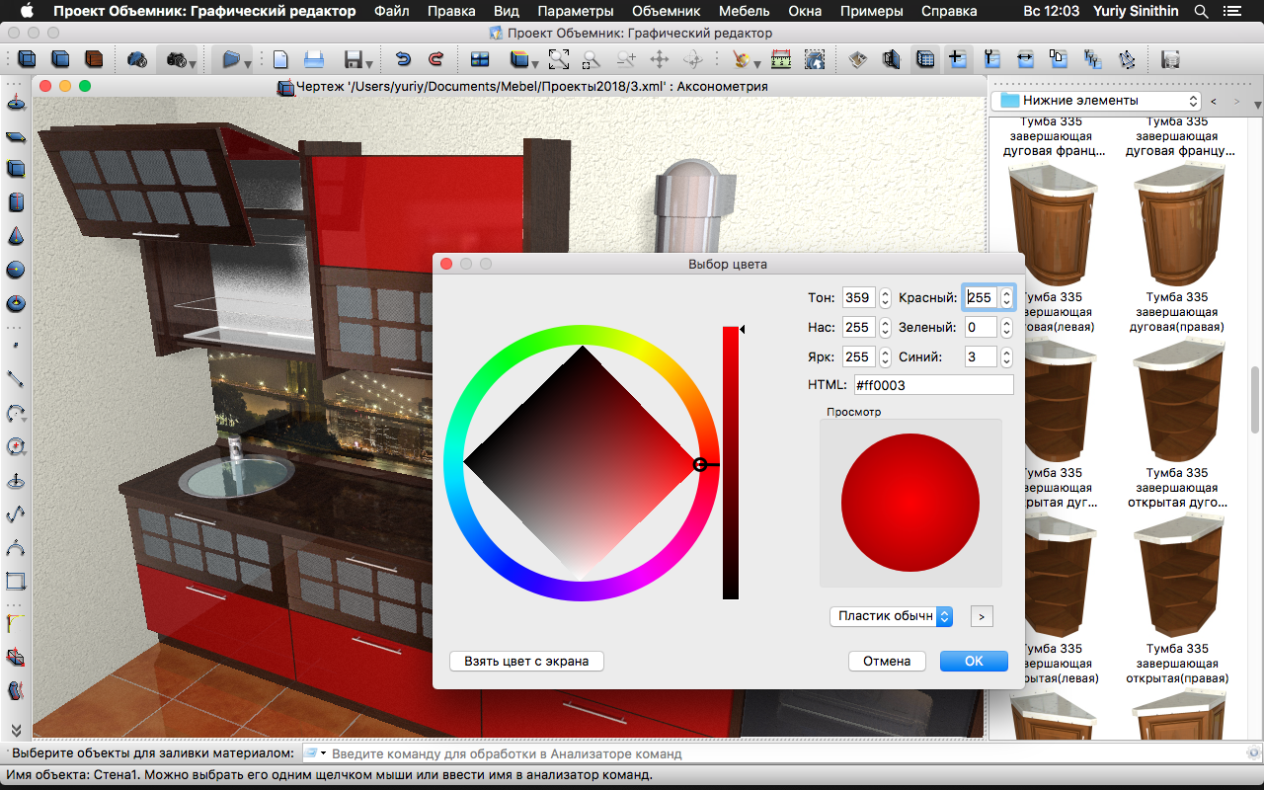

Рисунок 3.1 — Программа ОБЪЕМНИК

Программа настраивается и работает под конкретное производство за счет использования библиотеки параметрических изделий. Изначально эта библиотека укомплектована массой изделий и также ее можно редактировать под свое производство: 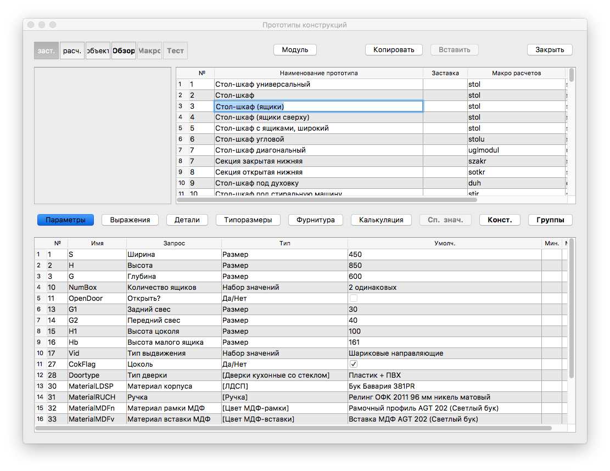

Рисунок 3.2 – Настройка элементов мебели

В процессе проектирования можно использовать параметрическую базу изделий либо создавать свои модели и для упрощения работы также эти модели можно сохранять в собственные каталоги, которые после бесплатного обновления программы останутся неизменными. Свои модели можно создавать на основе уже имеющихся моделей мебели, либо создавать их с нуля. В базовой комплектации в программе присутствуют изделия из массива дерева, из пластиков и ЛДСП, а также предусмотрено использования моделей из облака постоянно обновляющихся моделей мебели.

**4 Описание предмета проектирования**

Прикроватная тумба – роскошный элемент современной спальни, на который возлагаются функции классического прикроватного столика. С ее помощью можно без труда дотянуться до необходимого вам предмета, не вставая с кровати. Шкафчик может иметь одно вместительное отделение, либо быть оборудованным полками, ящиками и дверцей.

Прикроватная тумба позволяет всегда держать под рукой необходимые вещи. Как правило, тумба становится хранителем:

* книг и журналов;
* часов и будильников;
* телефонов и планшетов.

Ее также можно использовать как подставку для светильников или цветов. [4]

Плагин, предназначен для создания тумб заранее определенного дизайна (рисунок 4.1 – 4.3). Плагин должен уметь изменять такие параметры как:

1. Длина столешницы T1 (от 200 до 1000 мм);
2. Ширина столешницы T2 (от 250 до 1000 мм);
3. Толщина столешницы T3 (от 10 до 100 мм);
4. Длина ящика C1 (от 200 до 800 мм);
5. Высота ящика C2 (от 200 до 800 мм).
6. Ширина ящика C3 (от 200 до 800 мм).
7. Длина ног тумбочки C4 (от 50 до 800 мм).
8. Ширина полки B1 (от 100 до (C3 – 20) мм).
9. Высота полки B2 (от 100мм до (C2 – 20) мм).

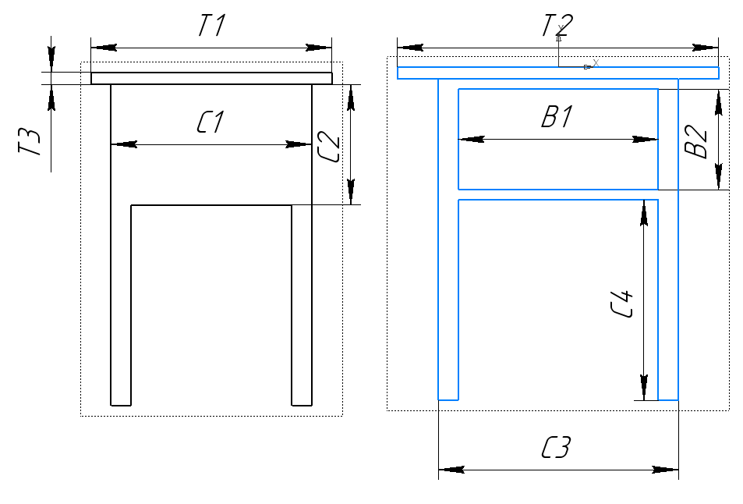

Рисунок 4.1 — Чертеж прикроватной тумбочки

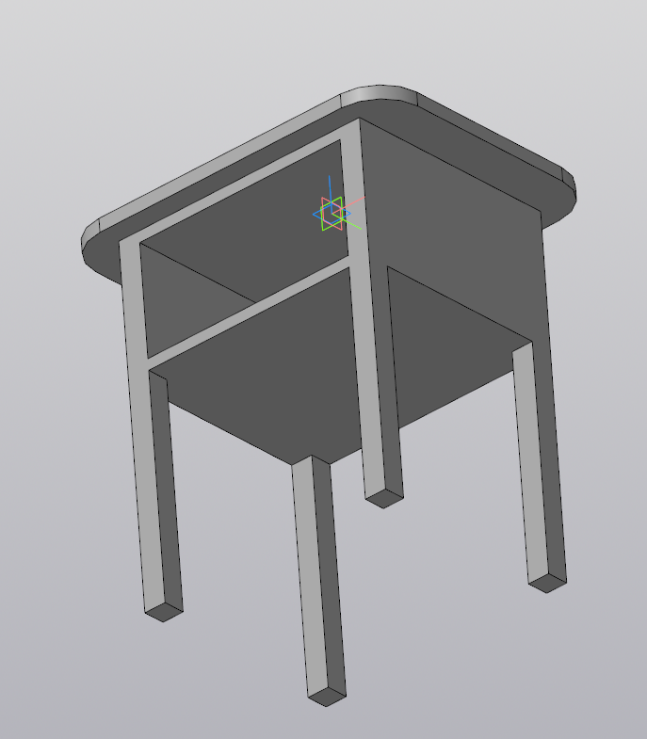

Рисунок 4.2 — Изображение настольной лампы

**5 Диаграмма классов**

Диаграмма классов описывает типы объектов системы и различного рода статические отношения, которые существуют между ними. На диаграммах классов отображаются также свойства классов, операции классов и ограничения, которые накладываются на связи между объектами. [5] Диаграмма классов приведена на рисунке 5.1.

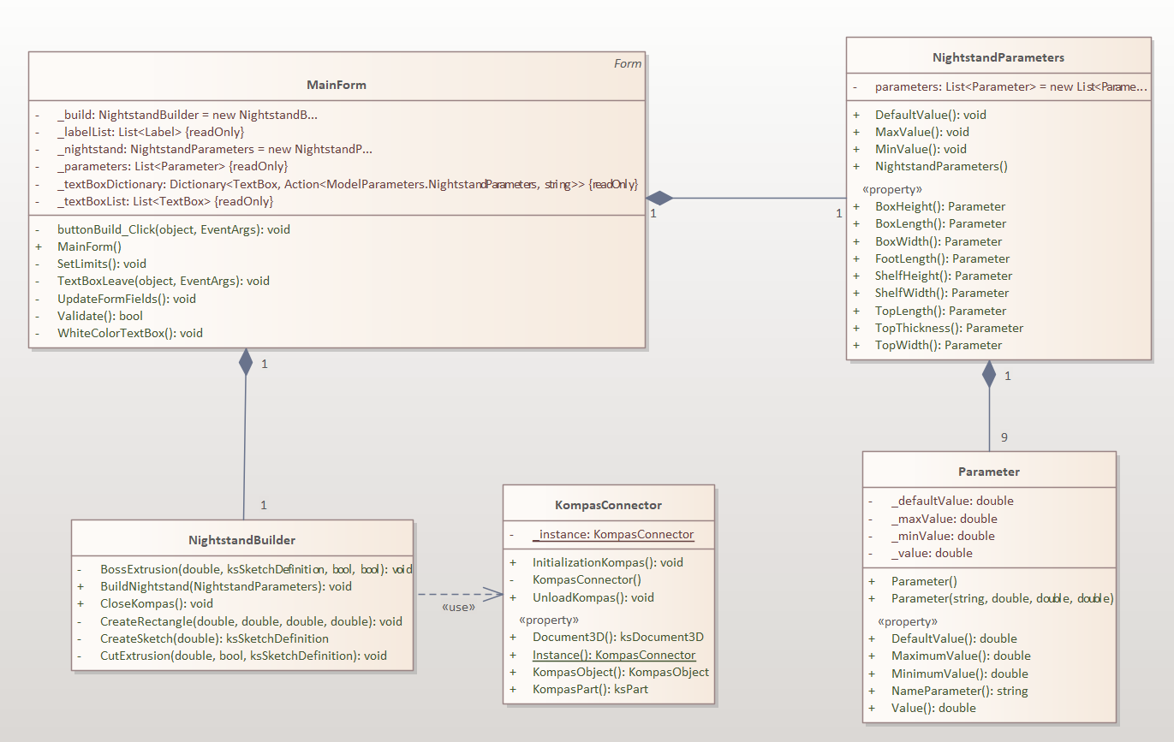

Рисунок 5.1 – Диаграмма классов

Для реализации был выбран следующий набор классов:

1. MainForm – класс диалогового окна, который обеспечивает взаимодействие между пользователем и программой;
2. NightstandParameters − класс, хранящий в себе все параметры проектируемой 3D-модели;
3. Parameter – класс хранящий значение параметра, максимальное и минимальное ограничение.
4. KompasConnector – класс для работы с API КОМПАС 3D.
5. NightstandBuilder – класс, осуществляющий вызов методов API, необходимых для постройки 3D-модели.

**6 Макет пользовательского интерфейса**

Макет пользовательского интерфейса представляет собой форму для ввода параметров. При запуске программы в полях для ввода параметров находятся среднеарифметические значения. Пользователь может менять данные параметры (рисунок 6.1).

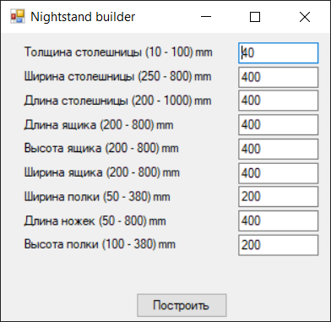Рисунок 6.1 — Макет пользовательского интерфейса

При вводе некорректных данных всплывает окно с описанием ошибки (рисунок 6.2).

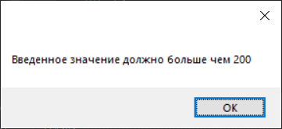Рисунок 6.2 — Сообщение об ошибке

Поле, где было введено некорректное значение изменит цвет на красный (рисунок 6.3).

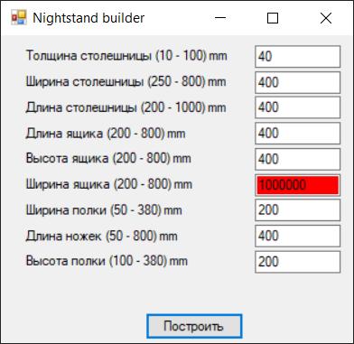

Рисунок 6.3 — Поле с некорректным параметром

**Список литературы**

1. Компас (САПР) — Википедия. [Электронный ресурс] — Режим доступа: <https://ru.wikipedia.org/wiki/Компас_(САПР)> (дата обращения 09.04.2021)
2. Кидрук Максим. КОМПАС-3D V10 на 100% / М. Кидрук. – СПб.: Питер, 2009 – 560 с.
3. Мебельный софт, топ 10 лучших программ для работы с мебелью. [Электронный ресурс] — Режим доступа: https://gidmaster.info/soft.php?id=proekt_ob-emnik (дата обращения 09.04.2021)
4. Прикроватные тумбы — Аскона.ру. [Электронный ресурс] — Режим доступа: https://www.askona.ru/mebel-dlja-spalni/tumby-prikrovatnye/ (дата обращения 09.04.2021)
5. М. Фаулер. UML. Основы, 3-е издание. — Пер. с англ. — СПб: символ-Плюс, 2004– 192 с.